BAB II
TINJAUAN PUSTAKA

- Keragaman Jenis
Menurut Odum (1998: 185), menyatakan bahwa keragaman jenis mempunyai dua komponen yang dapat memberi reaksi secara berbeda – beda terhadap faktor – faktor geografi, perkembangan dan fisik. Kedua komponen tersebut adalah kekayaan jenis atau komponen varietas dalam per satuan area dan kesamarataan atau equitibilitas dalam pembagian individu yang merata diantara dua jenis.
Ada dua cara pendekatan yang digunakan untuk menganalisis keragaman jenis dalam keadaan yang berlainan, yaitu:
- Pembandingan – pembandingan yang didasarkan pada bentuk, pola atau persamaan kurva banyaknya jenis.
- Pembandingan yang didasarkan pada indeks keanekaragaman, yang merupakan nisbah atau pernyataan matematika lainnya, dari hubungan – hubungan jenis kepentingan.
Keanekaragaman spesies laut sangat bervariasi berdasarkan lokasinya. Dahuri (2003: 9) menyatakan bahwa variasi keanekaragaman spesies ditentukan oleh dua gradient geografi, yaitu:
- Posisi geografis, bahwa keanekaragaman spesies bervariasi diantara daerah tropis dan dingin (temperate)
5
- Posisi perairan, bahwa perairan Indo – Pasifik Barat (khususnya daerah diantara Philifina, Indonesia, dan Australia Barat laut)memiliki keanekaragaman paling tinggi.

- Alga
Alga merupakan tumbuhan Thallus (Thallophyta) yang memiliki klorofil sehingga dapat berfotosintesis dan bersifat autotrof (dapat membuat makanan sendiri) (Yudianto,1992: 9).Alga merupakan tumbuhan Thallus yaitu tumbuh – tumbuhan yang memiliki ciri utama tubuh yang berbentuk talus. Yang disebut talus yaitu tubuh tumbuhan yang belum dapat dibedakan dalam3 bagian utamanya, yaitu belum dapat dibedakan antara akar, batang dan daunnya (Tjitrosoepomo,2003: 29).
- Morfologi
Dari segi morfologinya, algatidak memperlihatkan adanyaperbedaan antara akar, batang dan daun. Secara keseluruhan, tanaman ini mempunyai morfologi yang mirip, walaupun sebenarnya berbeda. Bentuk – bentuk tersebut sebenarnya hanyalah thallus. Bentuk thallus alga ada bermacam – macam, antara lain bulat seperti tabung, pipih, gepeng, bulat seperti kantong dan rambut (Aslan, 1998: 20).
Makro alga mempunyai bentuk yang bermacam-macam. Selain tubuh berbentuk Thallus ciri lainnya adalah bahwa dinding selnya dilapisi lendir dan bersifat autotrof yang dapat hidup sendiri tanpa tergantung pada makhluk lain. Secara ekologi makro alga mempunyai beberapa fungsi penting didaerah pesisir.
Alga (Ganggang) termasuk tumbuhan tingkat rendah yang berukuran makroskopis, dan susunan kerangka tubuhnya tidak dapat dibedakan antara akar, batang dan daun, sehingga keseluruhan tubuhnya dikenal dengan nama Thallus. Rumput laut atau seaweeds termasuk tumbuhan thallus yang banyak dijumpai hampir diseluruh perairan pantai Indonesia, terutama dipantai yang mempunyai rataan terumbu karang. Tubuh alga berupa thallus dan memiliki struktur yang sangat bervariasi kadang-kadang menyerupai kormus tumbuhan tingkat tinggi (Romimohtarto dan Juwana, 2001: 58).
Bentuk thallus alga makroskopis bermacam-macam antara lain bulat, pipih, gepeng bulat seperti kantong dan seperti rambut. Percabangan thallus ada yang dichotomus (bercabang dua terus menerus), pectinate (sederet searah pada satu sisi thallus utama ), pinnate (bercabang dua-dua pada sepanjang thallus utama secara berseling), ferticinate (cabangnya berpusat melingkari aksis atau sumbu utama), dan ada juga yang sederhana tidak bercabang. Sifat substansi thalli juga beraneka ragam ada yang lunak seperti gelatin (gelatinous), keras mengandung zat kapur (calcareous), lunak seperti tulang rawan (cartilaginous) dan berserabut (spongious)
Pigmen yang terdapat dalam thallus makro alga dapat digunakan untuk membedakan berbagai kelasnya. Pigmen ini dapat pula menentukan warna thallus sehingga diketahui kelasnya misalnya Chlorophyceae, Phaeophyceae, Rhodophyceae dan Cyanophyceae. Pigmen ini antara lain klorofil, karoten, fikoeritrin, dan fikosanin yang merupakan pigmen utama disamping pigmen-pigmen yang lainnya.

Bentuk tubuh Alga diantaranya:
- Bentuk tubuh bersel satu, contoh: Chlorococus
- Bentuk tubuh berkoloni, contoh:Volvox
- Bentuk tubuh bersel banyak, yang terdiri dari:
- Berbentuk benang, contoh: Spyrogira, Oscillatoria, Vaucheria,dll.
- Berbentuk lembaran, contoh: Ulva, Padina,Laminaria,dll.
- Berbentuk rerumputan, contoh: Chara, Nitella, Sargassum,dll.
(Yudianto, 1992: 9)
- Komposisi sel
Semua alga mengandung khlorofil, tetapi pigmen yang dominan pada setiap kelas alga adalah bervariasi, seperti: Klorofil adalah pigmen utama pada Chlorophyceae, fikoeritrin (merah) adalah figmen utama Rhodophyceae, fikosantin (coklat kekuningan) adalah pigmen utama Phaeophyceae dan pigmen – pigmen lainnya (Yudianto, 1992: 10)
Komposisi sel yang penting lainnya adalah kandungan zat makanan cadangannya. Beberapa alga ada yang mengandung zat tepung, bahan – bahan agar, zat kersik (silikat), zat kapur, pektin dan minyak laminarin. Selain itu, ada golongan alga yang belum memiliki inti sejati atau tidak memiliki dinding nukleus di dalam selnya; disebut selprokariotik (Cyanophyceae), tetapi umumnya alga bersifat eukariotik.
- Habitat Alga
Alga hidup di dalam perairan laut, air tawar dan banyak yang menghuni tempat – tempat yang lembab, serta melakukan simbiosis dengan tumbuhan lain. Anabaena azzolae adalah jenis alga biru (Cynophyceae) yang bersimbiosis dengan tumbuhan paku air jenis Azzola pinnata, sehingga habitatnya pun mengikuti tumbuhan paku air tersebut (Yudianto, 1992: 10).
Alga yang hidup di dasar laut banyak terdapat di sepanjang pantai mulai dari zone pasang surut sampai ke kedalaman yang dapat ditembus oleh cahaya matahari. Biasanya alga ini sedikit terdapat di perairan yang dasarnya berlumpur atau berpasir karena sangat terbatas benda keras yang cukup kokoh untuk tempatnya melekat. Pada umumnya alga banyak ditemukan di terumbu karang, melekat pada batu,potongan karang, cangkang moluska,potongan kayu dan sebagainya (Nontji, 2007: 145).
Berdasarkan habitat yang ditempatinya diperairan alga terdiri atas:
- Alga subaerial yaitu alga yang hidup di daerah permukaan
- Alga intertidial yaitu alga yang secara periodik muncul ke permukaan yang disebabkan karena naik turun air akibat pasang surut
- Alga subritorsal yaitualga yang berada di bawah permukaan air
- Alga edafik yaitu alga yang hidup di dalam tanah pada dasar perairan
- Klasifikasi Alga
Alga yang berukuran besar tergolong dalam 3 kelas yaitu: Chlorophyceae (alga hijau), Phaeophyceae (alga coklat), dan Rhodophyceae (alga merah) (Nontji,2007: 147)
Sedangkan menurut (Tjitrosoepomo, 2003) Anak divisi alga dapat dibedakan dalam 7 kelas yaitu: Flagellata, Diatomeae, Chlorophyceae, Conjugatae, Charophyceae, Phaeophyceae dan Rhodophyceae.
- Kelas Flagellata
Flagellata adalah kelompok alga yang merupakan penyusun plankton, bersel tunggal, dan mempunyai inti yang sungguh, dapat bergerak dengan pertolongan satu atau beberapa bulu cambuk (Tjitrosoepomo, 2003: 33). Beberapa jenis yang bersifat amuboid (Ochromonas) cara makannya pun seperti amoeba, tetapi sebagian besar karena mempunyai zat warna, dapat hidup autotrof. Dalam selnya terdapat kromatofora yang berwarna hijau, kuning – coklat, kadang – kadang kebiru – biruan, atau kemerah – merahan. Sebagian kecil juga ada yang tidak berwarna dan bersifat heterotrof. Kelas ini dibagi lagi kedalam tujuh ordo yaitu: (Tjitrosoepomo, 2003: 34)
- Ordo Chrysomonadales
Sel – selnya mempunyai klorofil dan karotin, flagela 2, heterokon yang panjang dengan rambut – rambut yang mengkilap. Pada tubuhnya sering ditemukan dua sista dalam plasma yang berkersik dan terdiri atas dua bagian yang tidak sama besar. Hasil asimilasi dan zat makanan cadangan berupa minyak lemak dan leukosin. Contoh ordo Chrysomonadales adalah, Synacrypta volvox dan Distephanus speculum

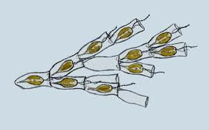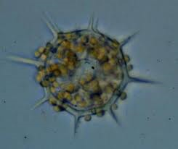
- (B)
Gambar 1: Contoh Ordo Chrysomonadales
(A)Synacrypta volvoc, (B) Distephanus speculum (Tjitrosoepomo, 2003: 36)
- Ordo Heterochloridales
Sel – selnya mempunyai klorofil – a dan banyak santofil, oleh karena itu berwarna kuning – coklat. Sangat menyerupai Crysomonadales. Heterochloridales berflagel dua, heterokon yang panjang dengan rambut – rambut mengkilat. Sista dalam plasma, dindingnya terdiri atas dua bagian yang berbentuk cawan. Hasil asimilasi dan zat makanan berupa minyak leukosin. Hidup dalam air tawar.Beberapa contoh yang tergolong dalam ordo ini adalah, Myxochloris, Chloromeson (Tjitrosoepomo, 2003: 37).
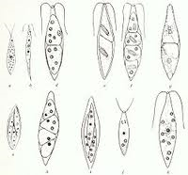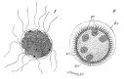
- (B)
Gambar 2: Contoh ordo Heterochloridales
- Myxocloris, (B) Chloromeson

- Ordo Cryptomonadales
Mempunyai flagel berbentuk pita, tanpa sista. Cadangan makanan berupa tepung. Beberapa jenis tampak berwarna merah karena kromotofora mengandung fikosianin dan fikoeritrin (Tjitrosoepomo, 2003: 37).
- Ordo Dinoflagellatae
Kromatofora banyak, berwarna kuning – coklat, mengandung karotenoid dan klorofil. Hasil asimilasi berupa tepung atau minyak. Terdapat dua buah flagel, berbentuk pita, keluar dari sisi perut dalam suatu saluran. Yang satu menunjuk ke belakang, yang lain berbentuk spiral dalam saluran yang melintang. Beberapa contoh yang termasuk ke dalam ordo ini adalah Gymnodinium dan Peridinium (Tjitrosoepomo, 2003: 38).
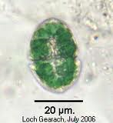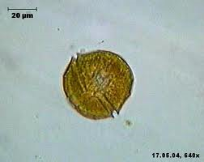
- (B)
Gambar 3: Contoh ordo Dinoflagellatae
- Gymnodinium aeruginosum, (B) Peridinium tabulatum

- Ordo Euglenales
Hidup dalam air tawar, sel – selnya telanjang, bentuk bulat memanjang. Pada bagian muka terdapat bulu cambuk dengan rambut – rambut mengkilat pada satu sisi saja. Kromatofora berwarna hijau, mengandung klorofil- a dan b,dan sebagai hasil asimilasi terdapat paramilon yang menyerupai zat tepung. Contoh dari ordo ini adalah Euglena viridis dan Euglena gricilis (Tjitrosoepomo, 2003: 40).

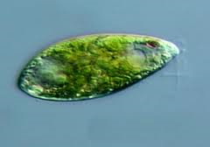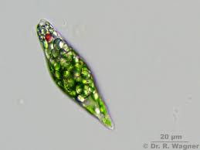
- (B)
Gambar 4: Contoh ordo Euglenales
- Euglena viridis, (B)Euglena gricilis

- Ordo Protocloridales
Flagellata yang berwarna hijau, hidup dalam air tawar, Kloroplas berbentuk tong, mengandung klorofil- a dan b, dengan perinoid dan tepung. Satu bulu cambuk yang opistokon tanpa rambut – rambut yang mengkilat. Contoh dari ordo ini adalah Pedinomonas tuberculata (Tjitrosoepomo, 2003: 41).
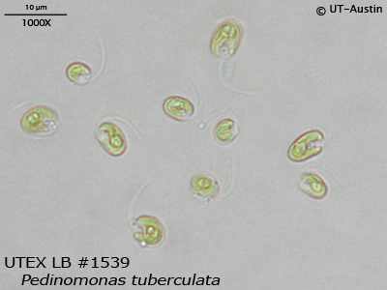
Gambar 5: Contoh Ordo Protochloridales (Pedinomanes tuberculata)
- Ordo Volvocales
Warna hijau, mempunyai klorofil- a dan b, 2 – 8 bulu cambuk yang isokon, apikal, jarang di samping, dan hampir mempunyai rambut – rambut mengkilat pada bulu cambuknya. Contoh dari ordo ini adalah Chlamydomonas angulosa (Tjitrosoepomo, 2003: 41).
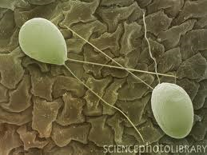
Gambar 6: Contoh Ordo Volvocales (Chlamydomonas angulosa)
- Kelas Diatomeae (Alga Kersik)
Diatomeae atau Bacillariophyta adalah jasad renik bersel satu yang masih dekat dengan flagellatae. Bentuk sel bermacam – macam, tapi semuanya dapat dikembalikan kedua bentuk dasar yaitu bentuk yang bilateral dan yang sentrik. Dinding sel mempunyai susunan yang khusus (Tjitrosoepomo, 2003: 48).
Sel Diatomeae mempunyai inti dan kromatopora berwarna kuning – coklat yang mengandung klorofil- a, karotin, santofil dan karotinoid lainnya yang sangatmenyerupai fikosantin. Dalam sel – sel diatomeae terdapat pirenoid, tetapi tidak dikelilingi oleh tepung. Hasil – hasil asimilasi ditimbun di luar kromatofora, berupa tetes – tetes minyak dalam plasma (seringdalam vakuola), selain itu juga terdapat leukosin (Tjitrosoepomo, 2003: 49). Diatomeae di bagi dalam dua ordo yaitu:
- Ordo Centrales
Hidup dalam laut, merupakan salah satu penyusun plankton. Panser bulat dengan tonjolan yang radial atau konsentris. Untuk memudahkan melayang di dalam air, terdapat alat – alat melayang yang berupa duri – duri atau sayap, contoh dari ordo ini adalah Planktoniella sp (Tjitrosoepomo, 2003: 50).
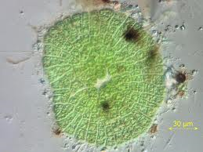
Gambar 7: Contoh Ordo Centrales (Planktoniella sp)
- Ordo Pennales
Sel – sel berbentuk jorong memanjang, berbentuk batang, seperti perahu atau seperti pahat, tonjolan – tonjolan pada panser tersusun menyirip dan di tengah – tengah panser terdapat celah membujur yang dinamakan rafe. Contoh dari ordo ini adalah Pinnularia viridis dan Surirella saxonica (Tjitrosoepomo, 2003: 53).

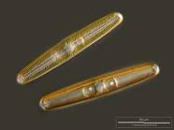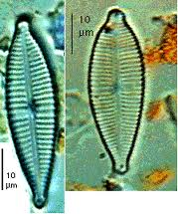
- (B)
Gambar 8: Contoh Ordo Pennales
- Pinnularia viridis. (B)Surirella saxonica

- Kelas Conjugatae (Ganggang gandar)
Conjugatae adalah alga yang berwarna hijau (mengandung klorofil- a dan b), sel – selnya mempunyai satu inti dan dinding sel dari selulosa. Conjugatae merupakan golongan alga dengan beranekaragam bentuknya yang sebagian besar hidup dalam air tawar (Tjitrosoepomo, 2003: 69).Conjugatae dibedakan dalam dua ordo yaitu:
- Ordo Desmidiales
Alga ini sering disebut ganggang hias, biasanya hidup dalam rawa – rawa s(gambut) yang airnya bereaksi asam. Sel – selnya ada yang berbentuk bulan sabit (closterium),atau ditengah – tengahnya berlekuk, hingga mempunyai bentuk seperti biskuit atau bintang. Contoh ordo Desmidiales adalah Closterium noniliferium

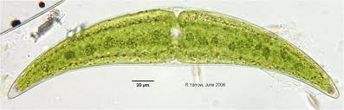
Gambar 9: Contoh Ordo Desmidiales (Closterium noniliferium)
- Ordo Zygnematales
Sel – selnya membentuk koloni berupa benang yang tidak bercabang. Koloni yang berbentuk benang selalu bertanbah panjang karena pembelahan sel secara vegetatif, dinding selnya lunak, tidak berlubang – lubang, terdiri atas selulosa dengan selaput pektin, yang karena pembengkakan menjadi agak berlendir. Contoh ordo Zygnematales adalah Spirogyra sp.
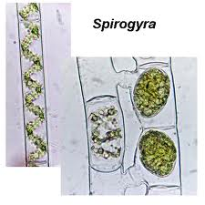
Gambar 10: Contoh Ordo Zygnematales. (Spirogyra sp)

- Kelas Chlorophyceae (alga hijau)
Sel – sel alga hijau mempunyai kloroplas yang berwarna hijau, mengandung klorofil- a dan b serta karotenoid. Pada kloroplas terdapat pirenoid sebagai tempat penyimpanan produksi fotosintesis, hasil asimilasi berupa tepung dan lemak.
Chlorophyceae terdiri atas sel – sel kecil yang merupakan koloni berbentuk benang yang bercabang – cabang atau tidak, ada pula yang membentuk koloni yang menyerupai kormus (tumbuhan tingkat tinggi). Biasanya hidup dalam air tawar, merupakan suatu penyusun plankton atau sebagai bentos. Yang bersel besar ada yang hidup di air laut, terutama dekat pantai. Kelas ini dibagi kedalam enam ordo yaitu: (Tjitrosoepomo, 2003: 55).
- Ordo Clorococcales (Protococcales)
Sel – sel vegetatif tidak mempunyai bulu cambuk jadi tidak bergerak, mempunyai satu inti dan satu kloroplas. Clorococcales hidup sebagai plankton dalam air tawar, kadang – kadang juga pada kulit – kulit pohon – pohon dan tembok – tembok basah. Ada pula yang hidup bersimbiosis dengan fungi sebagai lichenes, bahkan ada yang hidup dalam plasma binatang rendah (Tjitrosoepomo, 2003: 56). Contoh ordo Clorococcales adalah Chlorella, Pediastrum.

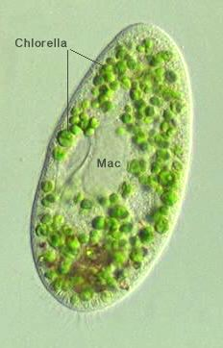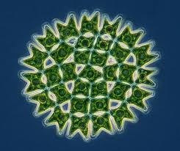
- (B)
Gambar 11. Contoh Ordo Clorococcales (Protococcales)
(A) Chlorella, (B) Pediastrum

- Ordo Ulotrichales
Sel – selnya selalu mempunyai satu inti dan satu kloroplas. Yang masih sederhana membentuk koloni berupa benang yang bercabang atau tidak. Yang lebih tinggi tingkatannya mempunyai talus yang lebar dan melekat pada suatu alas, dan talus itu sudah mempunyai susunan seperti jaringan parenkim. Contoh dari ordo Ulotricales adalah Volthrix zonata,ulva laktuca.
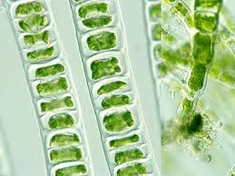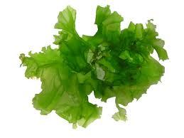
- (B)
Gambar 12: Contoh Ordo Ulotricales
(A) Volthrix zonata,(B) Ulva laktuca

- Ordo Cladophorales
Sel – selnya berinti banyak, kloroplas berbentuk jala dengan pirenoid – pirenoid, membentuk koloni berupa benang – benang yang bercabang menjadi suatu berkas. Hidup dalam air tawar yang mengalir atau dalam air laut, dan biasanya berkas benang – benang itu melekat pada suatu substrat. Contoh dari ordo cladophorales adalah Cladophora glomerata (Tjitrosoepomo, 2003: 60)
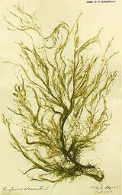
Gambar 13: Contoh ordo Cladophorales. (Cladophora glomerata)
- Ordo Chaetophorales
Sel – selnya mempunyai satu inti dan kebanyakan juga memiliki satu kloroplas. Organisme ini talusnya heterotrik, artinya mempunyai pangkal dan ujung yang berbeda, terdiri atas benang – benang yang merayap, bercabang dan bersifat pseudoparenkimatik, tumbuh mendatar pada substratnya. Contoh dari ordo ini adalah Coleochaete scuceta dan Coleochaete irregularis (Tjitrosoepomo, 2003: 61).
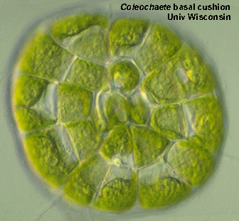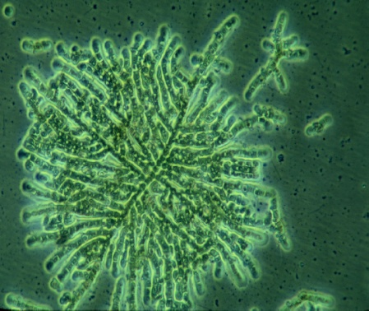
- (B)
Gambar 14: Contoh Ordo Chaetophorales
(A ) Coleochaete scuceta, (B) Coleochaete irregularis

- Ordo Oedogoniales
Hidup dalam air tawar, sel – selnya mempunyai satu inti dan kloroplas berbentuk jala, koloni berbentuk benang. Contoh dari ordo ini adalah Oedogenium ciliatum (Tjitrosoepomo, 2003: 63)
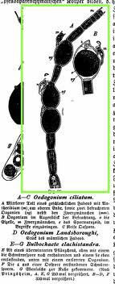
Gambar 15: Contoh Ordo Oedogoniales. (Oedogenium ciliatum)
- Ordo Siphonales (Chlorosiphonales)
Bentuknya bermacam – macam, kebanyakan hidup dalam air laut, talusnya tidak mempunyai dinding pemisah yang melintang, sehingga dinding selnya menyelubungi massa plasma yang mengandung banyak inti dan kloroplas. Contoh dari ordo ini adalah Caulerpa floridana.(Tjitrosoepomo, 2003: 65)
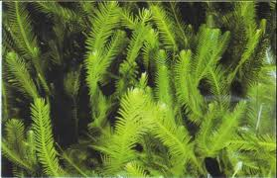
Gambar 16: Contoh Ordo Siphonales. (Caulerpa floridana)

- Kelas Charophyceae (Alga karang)
Alga ini hanya terdiri atas beberapa marga saja, sel – selnya memiliki dinding selulosa, klorofil- a dan b, dan zat tepung sebagai hasil asimilasi, dan merupakan zat makanan cadangan. Hidupnya di kolam – kolam atau selokan sebagai bentos. Habitusnya seperti tumbuhan yang seluruhnya hidu dalam air. Talus berbuku – buku dengan ruas – ruas yang panjang dengan cabang – cabang yang tersusun dalam suatu karang.
Kelas ini hanya memiliki satu ordo yaitu ordo Charales. Contoh dari ordo iniadalah Chara fragilis (Tjitrosoepomo, 2003: 73)
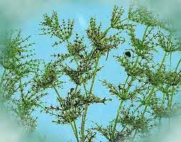
Gambar 17: Contoh Ordo Charales. (Chara fragilis)
- Kelas Phaeophyceae (alga coklat atau pirang)
Phaeophyceae adalah alga yang berwarna pirang atau coklat, dalam kromatoforanya terkandung klorofil- a, karotin, dan santofil, tetapi terutama fikosantin yang menutupi warna lainnya. Sebagai hasil asimilasi dan sebagai zat makanan cadangan tidak pernah ditemukan zat tepung melainkan Laminarin, yaitu sejenis karbohidrat yang menyerupai dekstrin dan lebih dekat dengan selulosa.
Kebanyakan Phaeophyceae hidup dalam air laut, hanya beberapa jenis saja yang hidup di air tawar. Alga ini termasuk bentos, melekat pada batu – batu, kayu, ada juga yang hidup sebagai endofit. Kelas ini terbagi kedalam 4 ordo, yaitu: (Tjitrosoepomo, 2003: 78)
- Ordo Phaeosporales
Ordo ini merupakan sebagian besar alga pirang, kebanyakan mempunyai perawakan atau bentuk seperti Cladophora, tetapi ada pula yang mempunyai talus yang lebih tinggi tingkatannya. Contoh dari Ordo ini adalah Cutleria multifida (Tjitrosoepomo, 2003: 81)
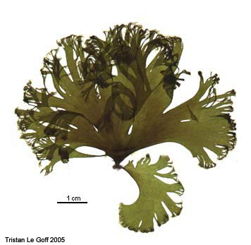
Gambar 18: Contoh Ordo Phaeosporales. (Cutleria multifida)

- Ordo Laminariales
Ordo laminariales yang paling sederhana tingkat perkembangannya mempunyai habitus yang memperlihatkan adanya hubungan kekerabatan dengan Phaeosporales. Dan yang lebih tinggi organisasinya mempunyai sporofit dengan diferensiasi morfologi dan anatomi yang lebih tinggi serta mempunyai ukuran yang lebih besar. Contoh dari ordo ini adalah Macrocystis pyrifera dan Laminaria cloustoni(Tjitrosoepomo, 2003: 82)
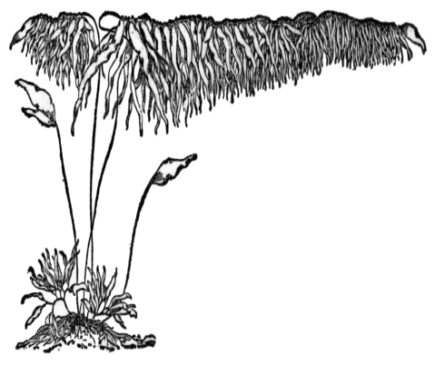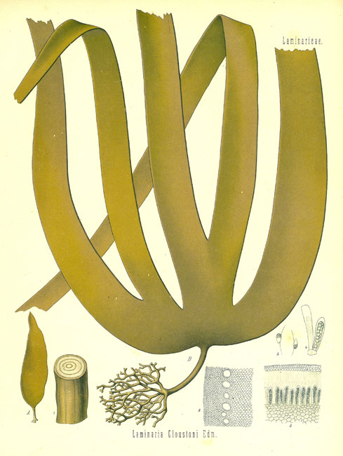
- (B)
Gambar 19: Contoh Ordo Laminariales
(A)Macrocystis pyrifera, (B) Laminaria cloustoni

- Ordo Dictyotales
Pada alga ini spora tidak mempunyai bulu cambuk, sporangium beruang satu dan meneluarkan 4 tetraspora. Contoh dari ordo ini adalah Padina pavonia, Nerecystis luetkeana (Tjitrosoepomo, 2003: 84)
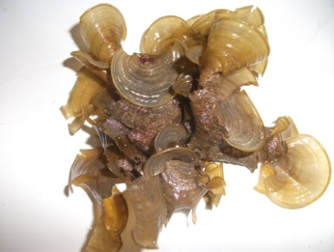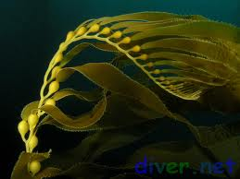
- (B)
Gambar 20: Contoh Ordo Dictyotales
(A)Padina pavonia,, (B) Nerecystis luetkeana

- Ordo fucales
Bersama – sama dengan Laminariales alga ini merupakan penyusun utama vegetasi lautan di daerah dingin. Mempunyai talus berbentuk pita yang ditengah – tengahnya diperkuat oleh suatu rusuk tengah, kaku seperti kulit, bercabang – cabang menggarpu dan melekat pada batu dengan suatu alat pelekat yang berbentuk cakram.
Ordo ini mempunyai habitus yang beragam, dari deretan sel – sel yang berbentuk benang yang terkumpul dalam suatu berkas dan bersifat heterotrik sampai talus yang besar, yang kadang – kadang memperlihatkan bentuk luar seperti tumbuhan tinggi, dan sepintas lalu seperti telah ada akar, batang, dan daunnya. Contoh dari ordo ini adalah Sargassum, Turbinaria (Yudianto, 1992: 44)

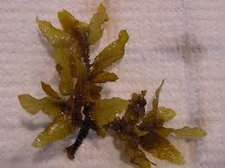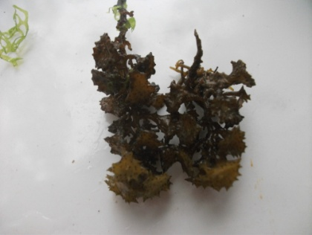
- (B)
Gambar 21: Contoh Ordo fucales
(A) Sargassum duplicatum, (B) Turbinaria ornata

- Kelas Rhodophyceae (Alga merah)
Rhodophyceae berwarna merah sampai ungu, kadang – kadang juga lembayung atau pirang kemerah – merahan. Kromatofora berbentuk cakram atau suatu lembaran. Mengandung klorofil- a dan karotenoid, tetapi warna itu tertutup oleh zat warna merah yang mengadakan fluoresensi, yaitu fikoeritrin.
Sebagai hasil asimilasi terdapat sejenis karbohidrat yang disebut tepung floride, yang juga merupakan hasil polimerisasi glukosa, berbentuk bulat, tidak larut dalam air. Kebanyakan Rhodophyceae hidup di dalam air laut, terutama dalam lapisan air yang dalam, yang hanya dapat dicapai oleh cahaya yang bergelombang pendek. Kelas ini terbagi kedalam lima ordo, yaitu: (Yudianto, 1992: 49).
- Ordo Gelidiales
Gelidiales berasal dari gelidius yang berarti menyejukan. Daur hidupnya berfase tiga, banyak mengandung zat bahan agar – agar (Floridean). Contoh ordo ini adalah Gelidium pulchellum

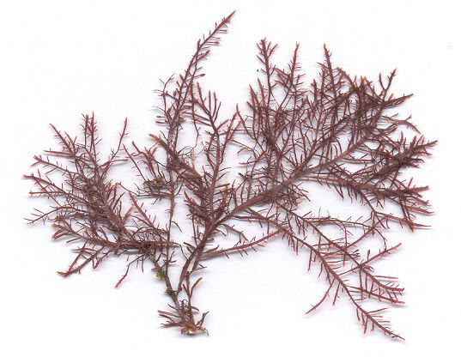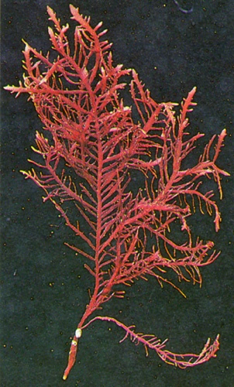

Gambar 22: Contoh Ordo Gelidiales
(A) Gelidium pulchellum (B) Gelidium latifoliums

- Ordo Nemastomiales/ Gigartinales
Daur hidupnya berfase dua, banyak mengandung zat pektin, disamping zat floridean. Talus nya ada yang pipih ada juga yang silindris, bercabang dikhotom, warnanya ada yang merah keunguan ada pula warna yang kemerahan. Contoh dari ordo ini adalah Gigartina, Chondrus, Gracilaria, Eucheuma (Yudianto, 1992: 49)

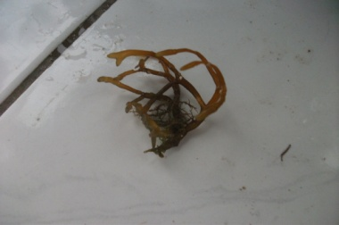
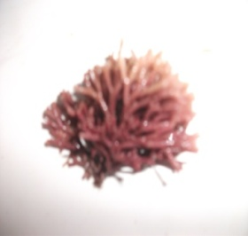
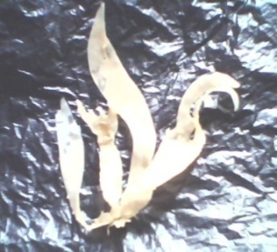

- (B) (C)
Gambar 23: Contoh Ordo Nemastomiales/ Gigartinales
- Gigartina, (B) Chondrus, (C) Gracilaria

- Ordo cryptonemiales/ Corallinales
Memiliki talus yang berbuku – buku , bercabang dikhotom rapat dan bentuknya silindris yang mudah patah. Banyak mengandung zat kapur (koral), warna merah keunguan, dan akan berubah putih bila kering atau terkena sinar matahari. Contoh dari ordo ini adalah Corallina (Yudianto, 1992: 49)
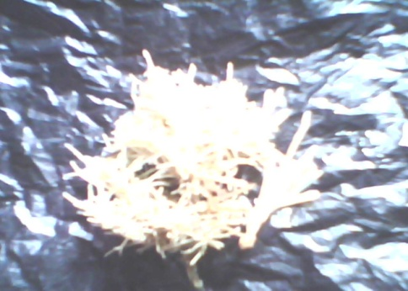
Gambar 24: Contoh Ordo cryptonemiales/ Corallinales (Corallina sp)
- Ordo Ceramiales
Memiliki daur hidup yang berfase tiga, yaitu mengalami fase tetrasporofit yang menghasilkan tetraspora, dan dapat membuat tubuh buah, fase gametofit, serta fase karposporofit. Contoh dari ordo ini adalah Ceramium (Yudianto, 1992: 49)
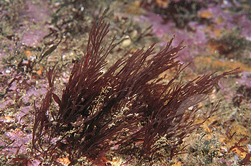
Gambar 25: Contoh Ordo Ceramiales. (Ceramium sp)
- Ordo Rhodymeniales
Memiliki talus yang tebal, percabangan menyirip ke salah satu sisi, dan berwarna kehijauan. Alga ini banyak mengandung bahan agar – agar. Contoh dari ordo ini adalah Rhodimenia sp

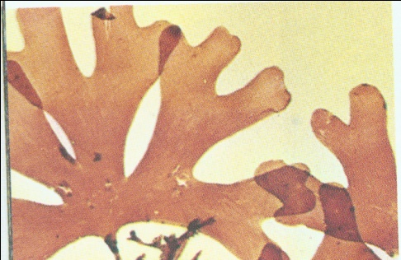
Gambar 26: contoh Ordo Rhodymeniales. (Rhodimenia sp)
- Peranan Alga Bagi Kehidupan
Banyak golongan alga yang memiliki nilai ekonomi atau bersifat komersil, seperti manghasilkan:
- Bahan agar – agar: Euchema, Rhodymenia dan Gracilaria
- Bahan Industri: Sargassum, Laminaria
- Sebagai fitoplankton: Alga merupakan vegetasi perintis, karena merupakan organisme tingkat rendah yang mampu berfotosintesis, sebagai produsen dalam ekosistem.
- Bahan kultur laboratorium, seperti medium agar untuk perkembangbiakan bakteri dan jamur untuk mendapatkan antibiotik.

- Faktor – faktor Lingkungan di Pantai Karang Papak
Faktor – faktor lingkungan yang berpengaruh di daerah pantai adalah faktor biotik dan abiotik. Faktor – faktor biotik meliputi semua makhluk hidup yang berada di suatu kawasan tertentu yang meliputi jenis hewan seperti bintang laut, bintang uular laut, tripang, ikan, kerang, dll. Selain itu juga terdapat tumguhan laut seperti dari jenis – jenis alga yaitu sargaaum, gigartina, ulva, padina, condrus, dll. Sedangkan faktor abiotik meliputi:
- Pasang surut
Pasang surut merupakan gerakan naik turunnya muka laut secara barirama yang disebabkan oleh gaya tarik bulan dan matahari. Dalam mekanika alam semesta, jarak lebih menentukan dari pada massa, oleh karena itu bulan mempunyai peranan yang lebih besar dari pada matahari dalam menentukan pasang surut (Nontji, 2007: 92).
Dilihat dari pola pergerakan permukaan lautnya, di Indonesia dapat dibagi menjadi empat jenis, yaitu pasang surut harian tunggal (diurnal tide), harian ganda (semidiurnal tide) dan dua jenis campuran. Pada jenis harian tunggal hanya terjadi satu kali pasang dan satu kali surut setiap hari. Pada jenis harian ganda tiap hari terjadi dua kali pasang dan dua kali surut yang tingginya masing – masing hampir sama. Pada pasang surut campuran condong keharian ganda (mixed tide, prevailing semidiurnal), terjadi dua kali pasang dan dua kali surut dalam sehari, tetapi berbeda dalam tinggi dan waktunya. Sedangkan jenis campuran yang condong keharian tunggal (mixed tide, prevailing diurnal), pada jenis ini tiap hari terjadi satu kali pasang dan satu kali surut tetapi kadang – kadang pula untuk sementara dengan dua kali pasang dan dua kali surut, yang sangat berbeda dalam tinggi dan waktunya (Nontji, 2007: 96).
- Suhu
Suhu merupakan faktor yang penting yang dapat menentukan ada tidaknya beberapa jenis hewan dan tumbuhan. Hewan atau tumbuhan yang hidup di daerah pasang surut dan sering mengalami kekeringan mempunyai daya tahan yang besar atau kuat terhadap perubahan suhu. Suhu air permukaan di perairan Indonesia umumnya berkisar antara 28$℃sampai31℃$ (Nontji, 2007: 53).
- Salinitas (kadar garam)
Salinitas merupakan jumlah keseluruhan garam yang terlarut dalam suatu volume air tertentu. Salinitas dinyatakan sebagai bagian garam per seribu bagian air ($‰$). Sebaran salinitas di laut dipengaruhi oleh berbagai faktor seperti pola sirkulasi air, penguapan, curahhujan dan aliran sungai (Nontji, 2007: 59).
- Gelombang atau ombak
Menurut Nybaken (dalam Mediawati, 2010: 20) menyatakan bahwa aktivitas ombak mempengaruhi kehidupan pantai secara langsung dengan dua cara utama. Pertama, pengaruh mekaniknya menghancurkan dan menghanyutkan benda yang terkena, karena itu setiap organisme yang hidup di daerah litoral perlu beradaptasi untuk mempertahankan diri dari pengaruh pukulan ombak, terpaan ombak menjadikan pembatas bagi organisme yang tidak dapat menahan terpaan. Kedua, aktivitas ombak memperluas batas daerah litoral. Deburan ombak yang terus menerus ini membuat organisme laut dapat hidusp di daerah yang lebih tinggi di daerah terpaan ombak dari pada di daerah tenang pada kisaran pasang surut yang sama.
- Arus
Arus laut permukaan merupakan pencerminan langsung dari pola angin yang bertiup pada waktu itu (arus permukaan digerakan oleh angin). Air di lapisan bawahnya ikut terbawa karena adanya gaya Coriolois (Coriolis force), yaitu gaya yang diakibatkan oleh perputaran bumi , maka arus dipermukaan laut berbelok ke kanan dari arah angin dan arus di lapisan bawahnya akan berbelok lebih ke kanan lagi dari arah arus permukaan terjadi di belahan bumi utara. Di belahan bumi selatan terjadi hal sebaliknya (Romimohtarto dan Juwana, 2001: 8).

- Ekosistem Pantai Karang Papak
- Ekosistem Pantai
Menurut Nybaken (dalam Mediawati, 2010: 21) menyatakan bahwa Pantai merupakan daerah yang mempunyai kedalaman kurang dari 200 meter. Pada pantai terdapat daerah litoral yaitu daerah yang berada diantara pasang tertinggi dan air surut terendah atau disebut daerah intertidal
Menurut Nontji (2007: 55), adanya nutrient di dalam air dan arus serta didukung oleh faktor kimia dan fisika menjadikan pantai sebagai perairan yang kaya keanekaragaman jenis. Salinitas dan suhu merupakan parameter – parameter fisika yang penting untuk kehidupan organisme di perairan pantai. Kisaran suhu untuk hidup aktif organisme pantai adalah 0 sampai 35$℃$.
Menurut Romimohtarto (2001: 24), dasar lautan dapat dibedakan menjadi tiga daerah atau zona yaitu:
- Zona litoral yaitu daerah yang masih dapat ditembus oleh cahaya sampai dasar perairan (0 – 200 meter).
- Zona neritik yaitu daerah perairan yang masih ada cahaya, tetapi remang – remang (200 – 2000 meter).
- Zona abisal yaitu daerah perairan yang tidak lagi dapat ditembus oleh cahaya, daerah ini mencapai keedalaman lebih dari 2000 meter.
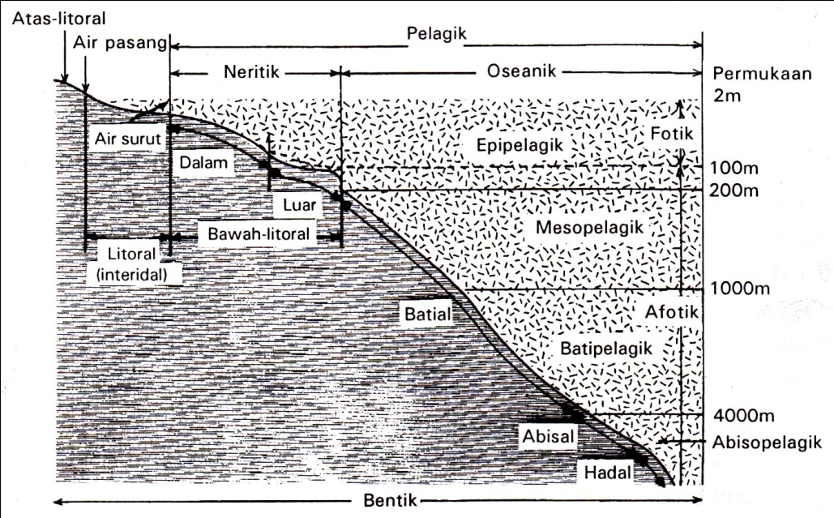
Gambar 27. Diagram bagian – bagian lingkungan laut (Romomohtarto dan Juwana, 2001: 24)

- Pantai Karang Papak
Pantai Karang Papak adalah sebuah kawasan berupa hamparan karang yang luas, terletak di Kampung Rancapadu Desa Cikelet Kecamatan Cikelet Kabupaten Garut, Jawa Barat. Pantai ini memiliki luas (terumbu karang) $±$ 0,4 Ha dan memiliki panjang pantai ± 0,4 Km. Pantai Karang papak termasuk pantai yang memiliki pasang surut semi – diurnal karena dalam satu hari terjadi dua kali pasang dan dua kali surut.

- Vegetasi
Vegetasi atau komunitas tumbuhan terdiri dari berbagai populasi tumbuhan dengan kepentingan ekologis yang berlainan. Analisis vegetasi berusaha untuk mengungkap sifat dari setiap populasi, sehingga dapat menggambarkan keadaan vegetasi berdasarkan karakteristik populasi – populasi tadi. Untuk itu diperlukan berbagai variabel populasi sebagai alat untuk menganalisis (Amalia, 2010: 8).
Secara garis besar diperluklan pemahaman tentang jumlah anggota populasi (karapatan), kemudian bagaimana populasi itu menguasai daerahnya atau dikenal dengan dominansinya (Kerimbunan), dan sifat lainnya adalah bagaimana populasi tadi menyebar (frekuensi).

